Fecha: Miércoles 30 de Noviembre de 2016
Boletín de Prensa Nº 265

MINISTERIO DEL INTERIOR OTORGARÁ RECONOCIMIENTO ESPECIAL POR LA ELABORACIÓN DEL PLAN DE DESARROLLO MUNICIPAL “PASTO EDUCADO CONSTRUCTOR DE PAZ

La Secretaria de Desarrollo Comunitario y la Oficina de Planeación Institucional postularon el Plan de Desarrollo "Pasto Educado Constructor de Paz" en el concurso "Colombia Participativa" categoría II "Fomento Estatal de la Participación Ciudadana", que organizó el Ministerio del Interior.

El próximo viernes 2 de Diciembre, el Ministerio hará un reconocimiento especial a la Alcaldía Municipal de Pasto por la elaboración del Plan de Desarrollo, cuyo evento se realizará en Montenegro - Quindío.

En ese sentido, el Ministerio exalta el compromiso de Pasto en los escenarios de participación ciudadana con el liderazgo del señor Alcalde y su equipo de trabajo para el fortalecimiento de la misma a nivel territorial.

Información: Secretario de Planeación Institucional, Raúl Quijano Melo. Celular: 3147000080

Somos constructores de paz

MÁS DE 45 MIL ESTUDIANTES DEL MUNICIPIO SE BENEFICIAN DEL PLAN DE ALIMENTACIÓN ESCOLAR

45.911 estudiantes de 51 establecimientos educativos del municipio de Pasto, se beneficiaron en el año académico 2016, del complemento nutricional que se distribuye a través del Plan de Alimentación Escolar PAE. Así mismo, 3.928 estudiantes más de jornada única escolar, recibieron almuerzo. Para esta vigencia la iniciativa fue liderada en su totalidad por la Alcaldía de Pasto a través de la Secretaría de Educación Municipal.

La Subsecretaria de Cobertura Educativa de Pasto María Elvira De La Espriella indicó que la meta para el año 2017, es cubrir todos los establecimientos educativos del municipio, incluidas las 6 congregaciones religiosas y el Liceo de la Universidad de Nariño, con los que se tienen convenios de educación contratada, que permitirá beneficiar a 56.381 estudiantes con alimentación escolar y 5.735 más, con almuerzo por ser de jornada única.

El Plan de Alimentación Escolar PAE, beneficia a los estudiantes de grado transición a grado once y se entrega de manera variada a través de 21 menús que son organizados por nutricionistas. En algunos establecimientos los alimentos son preparados y los demás son industrializados.

La funcionaria destacó que el municipio de Pasto es uno de los pocos en el país que ha logrado la sostenibilidad del servicio del Plan de Alimentación Escolar durante todo el año. También agregó que se cuenta con veedurías y Comités de Restaurantes Escolares para verificar que los alimentos sean de calidad y suministrados bajo las condiciones sanitarias que exigen las normas.

Luego de haber tramitado en los últimos días, ante el Concejo Municipal el proyecto de vigencias futuras, y al haber recibido una respuesta positiva de la Corporación, se garantiza que todos los niños beneficiarios del PAE puedan recibir el beneficio de alimentación escolar tan pronto inicie el año escolar a través de un inversión superior a los 9 mil millones de pesos.

Información: Subsecretaria de Cobertura Educativa. María Elvira De La Espriella. Celular: 3004820256

Somos constructores de paz

"ACEPTA EL RETO. TERMINEMOS CON EL SIDA"- ESTE 1 DE DICIEMBRE SE CONMEMORA EL DÍA MUNDIAL EN RESPUESTA POSITIVA AL VIH – SIDA

Con el lema impulsado por la Organización Panamericana de la Salud "Acepta el reto. Terminemos con el Sida", este primero de diciembre se conmemora el Día Mundial de Respuesta Positiva al VIH, con el desarrollo de acciones impulsadas por la Secretaría Municipal de Salud, la Empresa Social del Estado Pasto Salud ESE, a través de la Estrategia de Movilización Social Ciudad Bienestar, para la reducción del estigma y discriminación hacia personas que viven con el VIH.

La estigmatización ha sido una de las situaciones que más afectan cuando de prevención, detección y tratamiento oportuno se trata.

Según el Informe sobre las Carencias en la Prevención de la ONU SIDA 2016, se calcula que en los últimos cinco años a nivel mundial se han producido 1,9 millones de nuevas infecciones por el VIH en adultos al año y que las nuevas infecciones en adultos van en aumento en algunas regiones.

Este jueves 1 de diciembre se desarrollará un evento cultural denominado: “Mandala por la Vida”, organizado por la Fundación Intégrate, con el apoyo de la Alcaldía de Pasto, en la Plaza de Nariño, desde las 2:00 hasta las 6:00 de la tarde, con el fin de dinamizar procesos pedagógicos que promuevan la conciencia ciudadana frente a la prevención del VIH, reducir el estigma y la discriminación hacia las personas que conviven con el virus, así como la promoción de la prueba voluntaria de VIH.

A las 7:00 de la noche se realizará un ciclo paseo denominado ‘Rueda de Colores por la Vida’, cuyo recorrido iniciará en el Parque Infantil y culminará en el Parque Bolívar. Al finalizar se presentará un espectáculo de narración oral.

Información: Secretaria de Salud encargada, Martha Cecilia Dávila. Celular: 3004820256

Somos constructores de paz

LA RED DE ESCUELAS DE FORMACIÓN MUSICAL PRESENTARÁ EL GRAN CONCIERTO CORAL POR LA PAZ

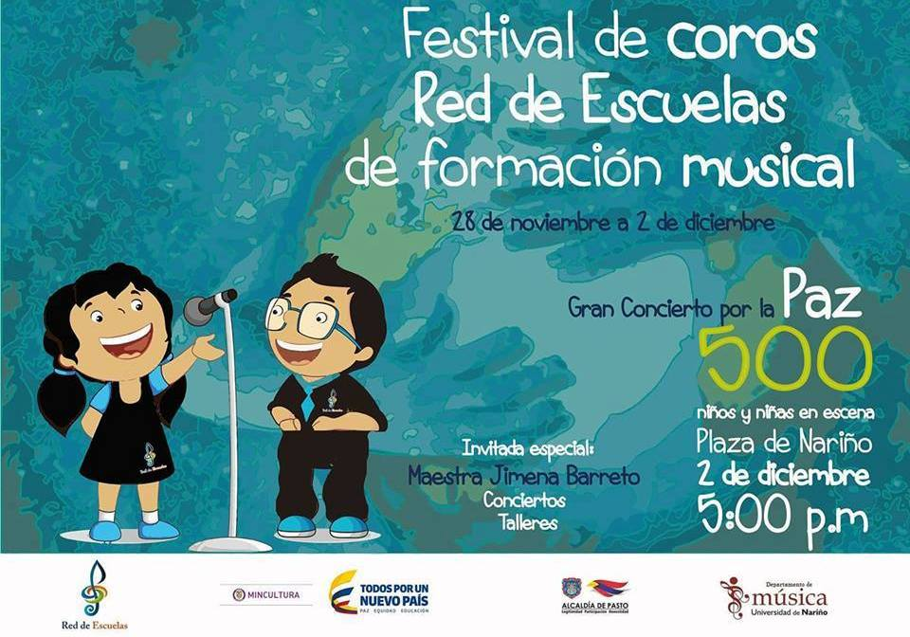

La Red de Escuelas de Formación Musical de la Secretaría de Educación presentará el Gran Concierto Coral por la Paz, el próximo viernes 2 de diciembre, a las 5:00 de la tarde en el Parque Nariño, como iniciativa de expresión musical que contribuye al fortalecimiento de la convivencia y la reconciliación en el municipio capital.

Serán 500 niños y niñas en escena de las 16 sedes de la Red de Escuelas de Formación Musical los protagonistas de este importante certamen musical; así lo dio a conocer el Director Musical de la Red Albeiro Ortiz, quien agregó que desde el proyecto de la Red se fomenta la formación musical y los valores. “Hemos querido a través de la música aportar a la construcción de paz, pues la música es un pretexto sobre la cual estamos edificando a estas nuevas generaciones que son el futuro de Colombia”.

Con el Gran Concierto por la Paz se cierra el Festival de Coros, que enmarcó un componente académico dirigido por invitados especiales como la Maestra Jimena Barreto, una de las artistas más destacadas en el campo de Dirección Coral en Colombia. Así mismo, Luis Meza, violinista de la Orquesta Filarmónica Ciudad de México, quien estará durante 15 días trabajando con docentes y estudiantes de violín y viola de la Red de Escuelas.

Información: Director Musical Red de Escuelas de Formación Musical, Albeiro Ortiz. Celular: 3168282408

Somos constructores de paz

PASTO SE PREPARA PARA LA PRIMERA FERIA DE ARTE URBANO Y ALTERNATIVO

La Dirección Administrativa de Juventud a través del Laboratorio El Tercer Lenguaje, en articulación con la Fundación Rey Lagarto, invita a la ciudadanía a participar en de la Primera Feria de Arte Urbano y Alternativo, este sábado 3 de diciembre desde la 1:00 p.m. hasta las 7:00 pm, en el Rey Lagarto (Café-Bar), ubicado en la carrera 29 #17-74. El certamen se cumple como evento previo al Festival Galeras Rock.

La Primera Feria de Arte Urbano y Alternativo será un escenario para la expresión de la riqueza cultural y el arte local. Se contará con un espacio de exposición fotográfica orientada a recordar momentos de la escena artística rockera y alternativa en la ciudad. Así mismo, los asistentes podrán observar en vivo durante la jornada, cuatro agrupaciones locales ensayando sus composiciones musicales y escuchar música de las agrupaciones emergentes de Pasto.

Información: Directora Administrativa de Juventud Nathaly Riascos Maya. Celular: 3014887417 nathalyjriascos@gmail.com

Somos constructores de paz

AGENDA DE EVENTOS PRÓXIMOS ALCALDÍA DE PASTO

Evento | Lugar y Fecha | Responsable
Concierto por la Paz | Viernes 2 de diciembre, 5:00 de la tarde, Parque Nariño | Red de Escuelas de Formación Musical
Inauguración Alumbrado Navideño | Viernes 2 de diciembre, 7:00 de la noche, Parque Santiago | Alcaldía de Pasto y SEPAL

Oficina de Comunicación Social
Alcaldía de Pasto

